话语表征理论简介与评述
——资料整理与报告简稿

郑 植

1.背景介绍

自然语言中，表达式的意义依赖于语境/上下文。而话语表征理论DRT作为一种动态语义学理论，其着眼点在于意义的上下文依赖。

句子与篇章存在着互动关系。单个句子是组成篇章的要素，它们按照最初给定的语义解释规则为篇章“贡献”意义，使得篇章发生改变，而已有的篇章又决定着接下来的句子的意义的走向，即决定了接下来句子的解释规则。
对上下文的关注改变了“经典”形式语义学对“意义”的理解。“经典”形式语义学关注语言表达式的指称和真值条件。现在我们将句子的意义的解读由“真值条件”改为“信息改变潜力”（information change potential）——即将已给出的篇章（信息）塑造为新篇章（信息）的能力。
典型的例子：回指代词（Anaphoric pronouns）he, her, it, him, his, its等。

A DYNAMIC AND REPRESENTATIONAL ACCOUNT OF MEANING
篇章中的句子往往通过回指/照应（Anaphoric）结合在一起。
形式语义学要关注句内和句间的回指/照应要关注以下两点：
1）将意义视为真值条件的传统观点应让位给一种动态的（dynamic）的意义观。
2）传统的对NP回指的分析方法——将回指的NP看做量化结构中的约束变元——需要修正。

Truth Conditions, Discourse and Interpretation in Context

在一阶逻辑中有 （1）∃xΦ ⇔ ￢∀x￢Φ
其应用：∃x(delegate(x) ∧ arrive(x)) （2）A delegate arrived. 一个代表到达了。
等值于：￢∀x￢(delegate(x) ∧ arrive(x))
（3）It is not the case that every delegate failed to arrive. 并非每个代表都没有到达。
将其扩展为一个小型的语篇：（回指关系用脚标标出）
（4）A delegate^{i} arrived. She_{i} registered. 一个代表^{i}到达了。她_{i}进行了注册。
但是下面的等值变换出了问题：
（5）* It is not the case that every delegate^{i} failed to arrive. She_{i} registered. 并非每个代表^{i}都没有到达。她_{i}进行了注册。
真值条件语义学失效。
直觉上看，原因在于：
- update the initially available context with an antecedent which can be picked up by anaphoric expressions in subsequent discourse; the truth conditionally equivalent (3) doesn’t.

在这个问题上一阶逻辑出问题，但蒙太古语法似乎可以合理解释：
（4）实际上用（6）来刻画：
（6）(λP.∃x(delegate(x) ∧ P(x))(λy.(arrive(y) ∧ register(y)))
（6）可以归约为（7）
(7) ∃x(delegate(x) ∧ arrive(x) ∧ register(x))
（6）实际上是将（4）的两个句子归约为一个主从复合句：There is a delegate who arrived and registered.

但是，
(8) Exactly one delegate arrived. She registered.
(9) Exactly one delegate arrived and registered.

如果把（8）形式化为：λP∃x(delegate(x)∧P(x)∧∀y([delegate(y)∧P(y)] → x = y))，则（8）的真值条件等于（9）。而事实上不是。
蒙太古也无法恰当地解释这个问题。

Donkey Sentences

不定指的NP传统上被视为由存在量词约束的变元。
例如：
a/an + n.
句（2） 存在一位代表到达了。
A quick brown fox jumps over the lazy dog. 存在一只快棕狐……
但是，这种观点也有反例：
(12) If Pedroi owns a donkeyj, hei likes itj .
(13) Every farmer who owns a donkeyj likes itj .
应该形式化为：
(14) ∀x[(donkey(x) ∧ own(pedro, x)) → like(pedro, x)]
(15) ∀x∀y[(farmer(x) ∧ donkey(y) ∧ own(x, y)) → like(x, y)]
（注：以下几种使用存在量词的尝试均是错的）
∃x[(donkey(x) ∧ own(pedro, x)) → like(pedro, x)]
∃x[(donkey(x) ∧ own(pedro, x))] → like(pedro, x)
∃x[(donkey(x) ∧ own(pedro, x)) ∧ x=y] → like(pedro, y)
∃x[donkey(x) ∧ (own(pedro, x) → like(pedro, x))]

对不定指的NP的处理方法存在相互矛盾的两种做法。

DRT — the Basic Ingredients

Examples (2), (3), (4) and (5) illustrate the need to extend the narrow
conception of meaning as truth conditions to a more dynamic notion of
meaning relative to context. Examples (8) and (9), (12) and (13) illustrate
the need to reconsider the traditional quantificational and bound variable
approach to nominal anaphora on the intra- and intersentential level.

DRT的解释包含两个步骤：从输入的话语构建语义表征——一个话语表征结构DRS，然后在模型论的意义上对DRS进行解释。

动态性：基本步骤
S1→DRS1
S2+DRS1→DRS2
S3+DRS2→DRS3
……

Discourse Representation Structures
DRT使用的语言——DRS
一个DRS是一个有序对<U,Con>,U是话语所指对象的集合（个体域、论域），Con是条件（即关于U中个体的性质、关系等，条件本身也可以是DRS）的集合。
例如（2）对应于如下一个DRS：
<{x},{delegate(x), arrive(x)}>
或者使用更直观的框图表示法：
x
delegate(x)
arrive(x)

此DRS的各组成部分均是由原句的相应组成部分赋予的。
（此DRS为真，只要有一个从U到模型的映射，使得DRS中的全部条件被满足。这样，上面的x是存在的，下面的条件是合取的。）

DRS Conditions and Accessibility
上面的DRS中的x有双重作用：充当先行词和充当约束变元。后者要求x必须能够stand to each other in certain scope relations.

以上表示的是一个原子DRS。原子DRS可以复合为更复杂的DRS。
⇒和￢分别是DRS间的蕴涵和否定算子。

例如：若S1，则S2 对应于
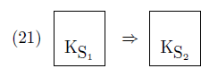

并非S，对应于
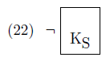

由此可递归地定义复合DRS。（具体定义见下文）

(12) If Pedroi owns a donkeyj, hei likes itj. 表示为
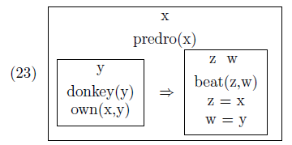
其中可以看到子DRS以及作为约束变元的个体的辖域关系。

DRS的语义解释原则：先行词的解释要被扩展到后续句子中去。即下文的代词要被解释到上文的先行词上去。这就是DRT中词语的可及性（accessibility）——下文的代词出现在上文的先行词的“辖域”中，则称。
下文提到的个体不会可及上文的代词，故可及关系是反对称的。可及关系刻画了回指/照应何时是可能的，何时是不可能的。
￢的辖域中的个体不被在子DRS（此子DRS在￢的辖域之中）的外面的个体可及。⇒也是如此。除非某些个体在特定条件下可以逃逸（escape）到更上面的DRS之中。
可及关系在框图中的表现就是“向左走”“向上走”。

例句（2）和（3）可以表示为下面的2个DRS：
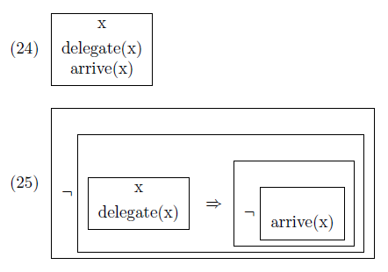

（24）和（25）的真值条件等价（后文有详细定义）。但（24）可以被扩展为
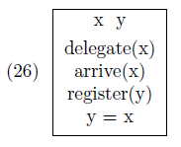
而（25）只能被扩展为
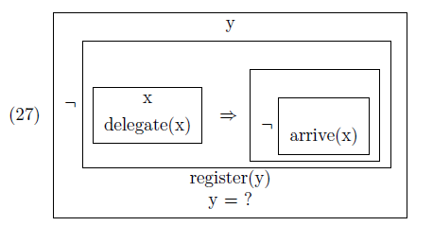
其中x被￢隔绝，y不可及x，故无法找到先行词，即原句中的she指代不明。

例（8）的DRS如下：
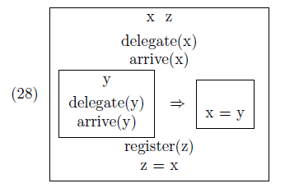

DRS Construction
给定一个自然语言句子，如何正确地写出它的DRS？

DRT-Top-Down Construction Algorithm
Two Stage Bottom-Up DRS Construction
基于语形变换的一系列算法可以帮助我们将自然语言转换为DRS。

2.DRT的形式系统

BASIC DRS LANGUAGES AND THEIR INTERPRETATIONS
3.1 A First-Order, Extensional DRS Language

定义1 基本DRS的词汇表
一个基本的，外延的DRS语言L的词汇表包括：
（1）一个作为话语所指的个体的集合Ref，
（2）一个用来定义常项的一元关系的集合Name，
（3）谓词常项的集合Rel ^{n}，
（4）逻辑符号集{＝,￢,∨,⇒}。
注：在谓词逻辑中表示个体常项直接使用常项符号，但在这里采取了将个体常项视为谓词的处理方式。Pedro(x)就表示x代表Pedro这一个体。

定义2 DRS和DRS条件的语法规则
（1）如果U⊆Ref并且Con是一个（可空）的条件集，那么结构<U,Con>是一个DRS。
（2）如果x_{i},x_{j}∈Ref，那么x_{i}＝x_{j}是一个条件。
（3）如果N∈Name，且x∈Ref，那么N(x)是一个条件。
（4）如果P∈Rel ^{n}，且x₁,…,x_{n}∈Ref，那么P(x₁,…,x_{n})是一个条件。
（5）如果K是一个DRS，那么￢K是一个条件。
（6）如果K₁,K₂是DRS，那么K₁∨K₂是一个条件。
（7）如果K₁,K₂是DRS，那么K₁⇒K₂是一个条件。

注意到Con中的元素或者是公式（即x_{i}＝x_{j}，N(x)，P(x₁,…,x_{n})），或者是一个DRS。这两类对象都会作为“条件”而在下面的形式定义中一起讨论。

给定一个DRS K，FV(K)表示K的自由会话所指（free discourse referent）集。
定义3 K的自由会话所指集FV(K)
（1）FV(<U_{K},Con_{K}>):＝(∪_{γ∈Con}K FV(γ))－U_{K}。
（2）FV(x_{i}＝x_{j}):＝{x_{i},x_{j}}。
（3）FV(P(x₁,…,x_{n})):＝{x₁,…,x_{n}}。
（4）FV(￢K):＝FV(K)。
（5）FV(K₁∨K₂):＝FV(K₁)∪FV(K₂)。
（6）FV(K₁⇒K₂):＝FV(K₁)∪(FV(K₂)－U_{K}1)。
我们还可以用V(K)表示K中出现的全体所指的集合；BV(K)表示K的约束会话所指（bound discourse referent）集，即BV(K)＝V(K)－FV(K)。

定义4 一个DRS K是合适/真（proper）的，当且仅当FV(K)＝∅。

K中没有会话自由变元，即所有的个体词都找到了指称。

定义5 K₁是K的直接子DRS（记作K₁＜K），只要以下任意条件成立：
（1）￢K₁∈Con_{K}。
（2）有一个DRS K₂使得(K₁⇒K₂)∈Con_{K}或者(K₂⇒K₁)∈Con_{K}。
（3）有一个DRS K₂使得(K₁∨K₂)∈Con_{K}或者(K₂∨K₁)∈Con_{K}。

定义6 一个DRS K是纯正（pure）的，当且仅当，对任意两个不同的K₁和K₂，如果K₂是K₁的子DRS，K₁是K的子DRS，那么U_{K}2∩(U_{K}1∪FV(K))＝∅。

纯正DRS不含不必要的（冗余的）会话所指。

定义7 DRS间的可及关系
给定DRS K和K₁，K是由K₁可及的，记作K acc K₁，当且仅当
（1）K₁≤K，或者，
（2）有K₂和K₃，使得K₂⇒K₃，并且K acc K₂，并且K₃ acc K₁。

定义8 给定DRS K和K₁，以及会话所指x和y，x是由y可及的，记作x acc y，当且仅当x∈U_{K}，y∈U_{K}1，K acc K₁。

基本DRS语言的模型是一个二元组<U,ℑ>，其中U是论域，ℑ是解释函数。此模型是外延性的和一阶的。

定义9 解释函数ℑ
（1）ℑ:Name→{{u}|u∈U}。
（2）ℑ:Rel ^{n}→P(U)。

一个DRS K可以被看做一个“部分”的模型，它表征了由某个会话D传达的信息。K是真的，当且仅当K可以被嵌入“总”的模型M＝<U,ℑ>之中。在这个嵌入中，U_{K}中的会话所指被映射到U中的个体上，并且保持所有的条件γ∈Con_{K}在M中是真的。换言之，K是真的，当且仅当有一个从K到M的同态。这样一个同态被称为K在M中的verifying嵌入（verifying embedding）。
一个嵌入是一个部分的变元（会话所指）指派函数。设X是一个可空的变元集，g是一个同态，g⊆Xk表示k是g的加入了X中所有元素的扩充，即dom(k)＝dom(g)∪X。

定义10 DRS和DRS条件的verifying嵌入（重要，DRT的真理论）
设g是对变元的指派函数。
（1）<g,h>╞_{M}<U,Con>，当且仅当，g⊂Uh且对任意γ∈Con，h╞_{M}γ。（注：γ或者是公式，或者是DRS。）
（2）g╞_{M} x_{i}＝x_{j}，当且仅当，g(x_{i})＝g(x_{j})。
（3）g╞_{M} N(x)，当且仅当，ℑ(N)＝{g(x)}。
（4）g╞_{M} P(x₁,…,x_{n})，当且仅当，<g(x₁),…,g(x_{n})>∈ℑ(P)。
（5）g╞_{M}￢K，当且仅当，不存在h使得<g,h>╞_{M}K。
（6）g╞_{M} K₁∨K₂，当且仅当，存在h使得<g,h>╞_{M}K₁或者<g,h>╞_{M}K₂。
（7）g╞_{M} K₁⇒K₂，当且仅当，对任意m，如果<g,m>╞_{M}K₁，那么就存在k，<g,k>╞_{M}K₁。

γ是一个条件，若g╞_{M}γ，我们称g在M中verify了γ。
K是一个DRS，若<g,h>╞_{M}K，我们称h关于g verify了K。

定义11 一个合适DRS在M中的真
一个合适DRS K在M中真，当且仅当，存在一个K在M中的，关于空指派Λ的verifying嵌入。
即：╞_{M}K，当且仅当，存在h使得<Λ,h>╞_{M}K。

由定义10的（2）到（4）可以明显地看出g是一个（单）同态。所以g满足一个形如（2）到（4）条件，就是说g：U_{K} ≅ g[U_{K}]。哲学上看，DRT的满足与真是基于话语世界与模型世界的同构。

DRS可以对应于一阶谓词逻辑FOPL。
定义12 L到FOPL的翻译
pl:L的DRS集→FOPL的公式集，是一个翻译函数。
（1）pl(<{x₁,…,x_{n}},{γ₁,…,γ_{m}}>):＝ ∃x₁…∃x_{n}(pl(γ₁)∧…∧pl(γ_{m}))。
（2）pl(x_{i}＝x_{j}):＝ x_{i}≡x_{j}。
（3）pl(N(x)):＝ N≡x。N是FOPL的常项符号。
（4）pl(P(t₁,…,t_{n})):＝ P(t₁,…,t_{n})。
（5）pl(￢K):＝￢pl(K)。
（6）pl(K₁∨K₂):＝pl(K₁)∨pl(K₂)。
（7）pl(<{x₁,…,x_{n}},{γ₁,…,γ_{m}}>⇒K₂):＝∀x₁…∀x_{n}(pl(γ₁)∧…∧pl(γ_{m})→pl(K₂))。

DRS与QDL的对应（略）

3.内涵的DRS

定义18 一个内涵模型M是一个三元组<W_{M},U_{M},ℑ_{M}>：
- W_{M}是可能世界集；
- U_{M}是非空集；
- 对于专名，ℑ_{M}:Name→{{u}|u∈U}；
对于n元关系，ℑ_{M}:Rel ^{n}→(W_{M}→P(U ^{n}))。

Verifying嵌入是全局性的（global），即，对某个X⊆Rel，一个Verifying嵌入g定义为从X到U_{M}的函数，而这一函数适用于所有的可能世界。

定义19 DRS和DRS条件的内涵语义
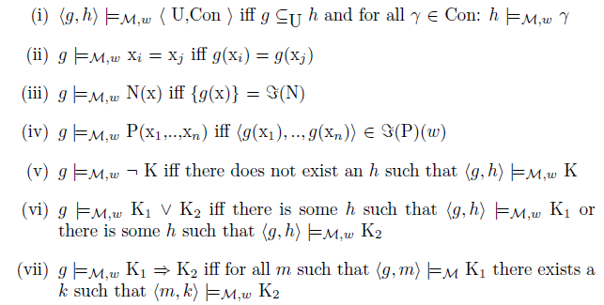

一个proper DRS K在M中的世界w上真（记作╞_{M,w} K），当且仅当，有一个U_{K}的嵌入h使得<Λ,k>╞_{M,w} K。

定义20 命题的语义解释

[[K]]p_{M}:＝{w∈W_{M}|╞_{M,w} K}。

一个命题的语义解释即为使该命题为真的所有可能世界的集合。

定义21 模态真值条件
╞_{M,w}□K当且仅当对任意w’∈W_{M}都有╞_{M,w’} K。
╞_{M,w}◇K当且仅当存在w’∈W_{M}使得╞_{M,w’} K。

定义22 由K表达的信息状态（information state）
[[K]]s_{M}:＝{<w,f >|<Λ,f >╞_{M,w} K}。

定义23 给定一个内涵模型M，一个DRS K和一个会话所指集X，
- I是关于M和X的信息状态，当且仅当，I⊆{<w,f >|dom(f)＝X且ran(f)⊆U_{M}且w∈U_{M}}。
- I是关于M的信息状态，当且仅当，有一个X使得I是关于M和X的信息状态。
- 若I是关于M和X的信息状态，X叫做I的基础（base），有时记作X_{I}。
- ΛI_{M}是关于M的空信息状态：ΛI_{M}:＝{<w,∅>|w∈W_{M}}。
- Prop(I)是由I决定的命题集：Prop(I):＝{w|存在f使<w,f >∈I}。

Given a context DRS Ki and a DRS K for a sentence interpreted in the
context represented by Ki resulting in a new context Ko, the dynamic semantic
value (i.e. the CCP) associated with K should transform the input
context Ki to the output context Ko which results from updating Ki with
K. K need not be a proper DRS as illustrated in the following example:
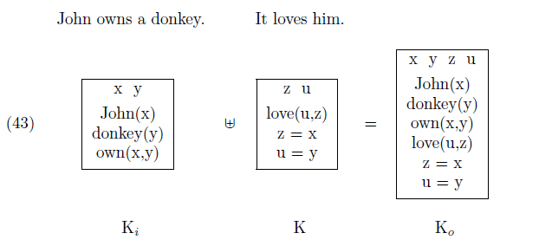

定义24 The context change potential (the dynamic semantic interpretation)
K是关于模型M的一个DRS，K的语境改变潜力[K]I_{M}是一个由信息状态到信息状态的部分函数，满足：
- [K]I_{M} is defined for those information states I reletive to M，使得FV(K)⊆X_{I}。
- 如果I_{i}∈dom([K]I_{M})，那么[K]d_{M}(I_{i})＝{<w,g>|存在f，使<w,f >∈I_{i}且<f,g>╞_{M,w} K}。

Useful Notions Relating Information States and CCPs

定义25 给定两个信息状态I和I'，I'含有至少和I一样多的信息（记作I≤I'），当且仅当，∀w∀g(<w,g>∈I'→∃f(<w,f>∈I∧f⊆g)。

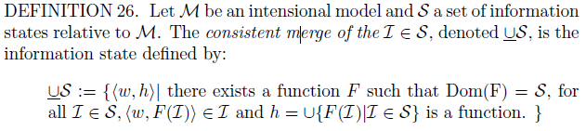

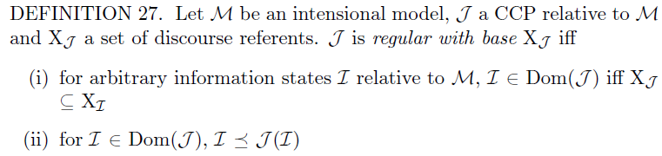

定义28 Total Context Change Potential
一个Context change potential J是全局的，当且仅当J(ΛI_{M})被定义。

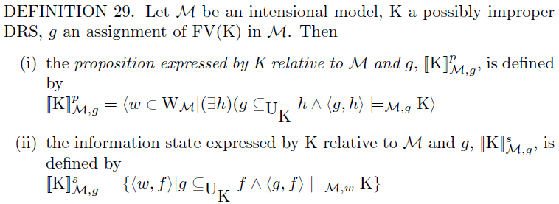
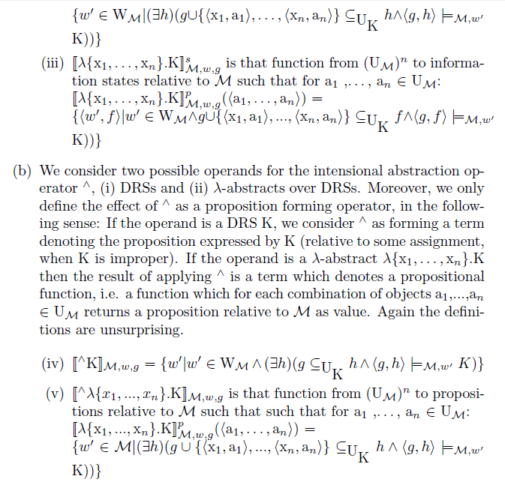

主要参考文献
Hans Kamp, Josef van Genabith, Uwe Reyle. Discouse Representation Theory. Handbook of Philosophical Logic (Vol.15), 2nd edition.

2014.2

